Tussentijds opvolgingsformulier Bachelorproef 2020-2021

__

**Bachelorproef: eFuse**

**Bedrijf: Antwerp Space**

**Student: Ian Blockmans**

**Promotor: Pedro Wyns**

**Bedrijfspromotor: Donald Heyman**

**Opleiding: Embedded Electronics**

**Stageweek: 11**

**Gerealiseerd vorige week:**

* Pcb gesoldeerd:

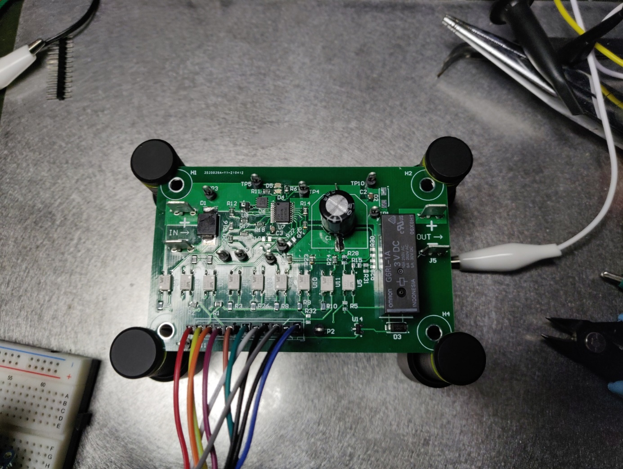

* Een paar testen gedaan:

### Tests

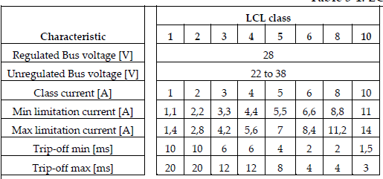

#### Spannings punten

|  |  |  |
| --- | --- | --- |
| Instelling | Overvolt protection | Undervolt protection |
| LCL-Klasse | 37.78V | 20.43V |
| 12V | 14.46V | 10.71V |
| 5V | 5.45V | 4.2V (no fault but lower limit efuse ic) |

#### Stroom limiet

|  |  |
| --- | --- |
| Instelling | Sroom limiet |
| LCL-Klasse 1 | ±1.35A |
| LCL-Klasse 2 | ±2.8A |
| LCL-Klasse 3 | ±4.2A |

Deze waarden ga ik nog eens bij jullie meten

#### Afschakel snelheid

|  |  |
| --- | --- |
| instelling | Tijd |
| LCL-klasse | 770µs met microcontroller relai uitschakelen no load    8.8ms met max sroom. Als er een lichte load aan hangt word deze tijd uit gerekt. Deze meeting is gedaan met een 100µF condensator en een weerstand van 26Ohm    4ms Met de relai uitschakelen 26Ohm |
| 12V | 4.5ms met load en relai |
| 5V | 4.7ms met load en relai |

**Doelstellingen voor de volgende week:**



**Opmerkingen bedrijfspromotor:**

**Opmerkingen hogeschoolpromotor:**